16 июня начал свою работу лагерь труда и отдыха «Юность».

В нём 15 ребят – учащихся 8 класса. Начальник лагеря – Саенко Надежда Валерьевна познакомила ребят с программой лагеря, пожелала им проявить творческие, организаторские способности, быть активными в трудовой деятельности на пришкольном участке, расширить круг общения, набраться сил при отдыхе на Азовском побережье.

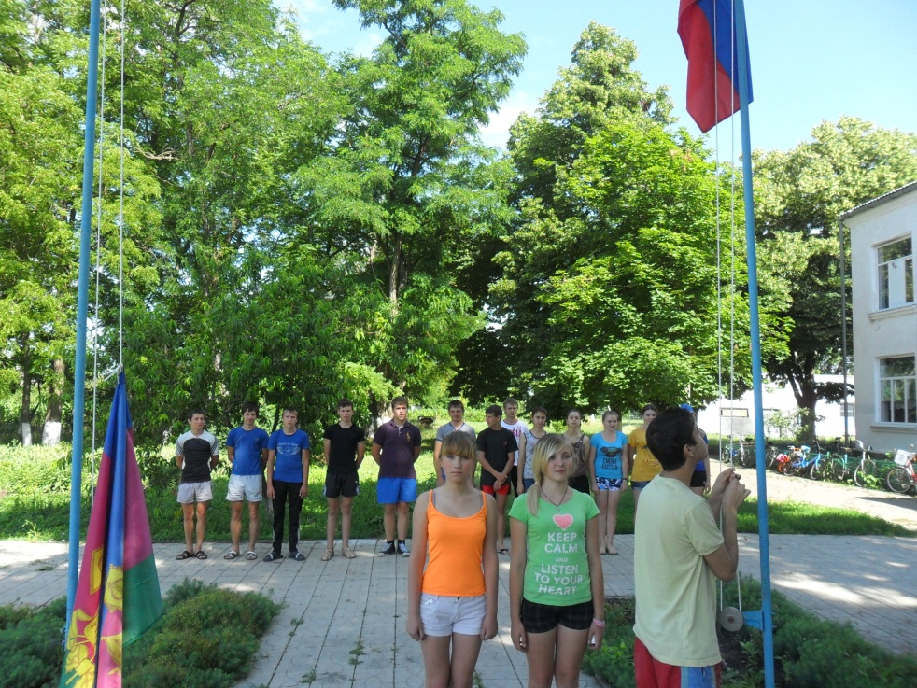

В первый день работы «Юности» ребята оборудовали отрядную комнату – место для интересных встреч и отдыха.

